STOWARZYSZENIE „U ŹRÓDŁA” oraz
OŚRODEK ROZWOJU OSOBISTEGO I DUCHOWEGO „TU I TERAZ”
www.u-zrodla.pl, www.tuiteraz.eu

zapraszają 23-26 marca 2017
na intensywny warsztat szamańsko-rozwojowy

„SEKRETY OBFITOŚCI I POMYŚLNOŚCI”
PROWADZI: FRANCOISE RAMBAUD
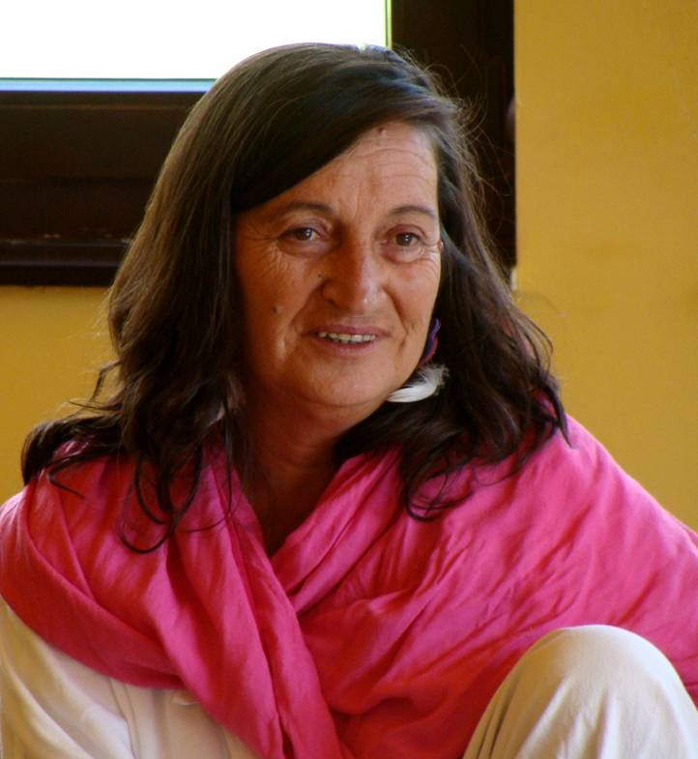

Sekret obfitości polega na tym, by miec świadomość naszych negatywnych nawyków i je transfromować, przeprogramowywać. Jak, zapytacie? Będąc Obserwatorami samych siebie, będąc uważnymi na to, co się dzieje w nas, będziemy mogli łatwiej zarządzać tym, co się dzieje wokół nas.

Jeśli jesteście w negatywnym nastroju, przygnębieni, zgorzkniali, niechętni, smutni, to co możecie przyciągnąć? A jeśli jesteście radośni, ufni, pozytywnie nastawieni, wdzięczni, to co wtedy możecie przyciągnąć? Czy prawdą jest to, że możemy do woli przyciągać szczęście, pieniądze, sukces, dobrobyt? Czy ta iluzja nie wzbudza w nas jednocześnie lęku, że nie otrzymamy tego, o co prosimy lub czego oczekujemy?

Aby mieć dostęp do obfitości we wszelkich dziedzinach, ważne jest, abyśmy kochali i szanowali materię, przedmioty i naturę. Materia jest energią, zaś ty masz moc materializowania. Możesz kreować rzeczywistość. Jesteś cudowną istotą i masz prawo do tego, co najlepsze i do tego, co najpiękniejsze w tobie.

Niedawno wiele się mówiło o książce i filmie pt. „Sekret”, które odniosły ogromny sukces. Autorzy opisują w nich prawo przyciągania, przedstawiając je jako tajemnicę, którą znali tylko niektórzy „adepci” i która nareszcie została ujawniona szerokim rzeszom. Któż nie miałby ochoty poznać Sekretu. Ale w gruncie rzeczy nie ma żadnego sekretu. Prawo przyciągania znane jest od zawsze. To prawo funkcjonuje bez względu na to, czy ktoś jest tego świadomy czy nie.

„Chcecie mieć pieniądze, aby kupić szczęście. Poznanie siebie da wam szczęście, bez względu na to, czy posiadacie pieniądze czy też nie. Staje się zatem oczywiste, że pieniądze nie są aż takie ważne. Oderwijcie się więc od nich myślowo, a wtedy one same was odnajdą, nie ma innego wyjścia. To jest naturalne prawo.” Jeśli jesteście gotowi na to, by popracować z tematem obfitości, zagłębić się w prawo przyciągania, zapraszam na warsztat – Francoise Rambaud

Françoise Rambaud
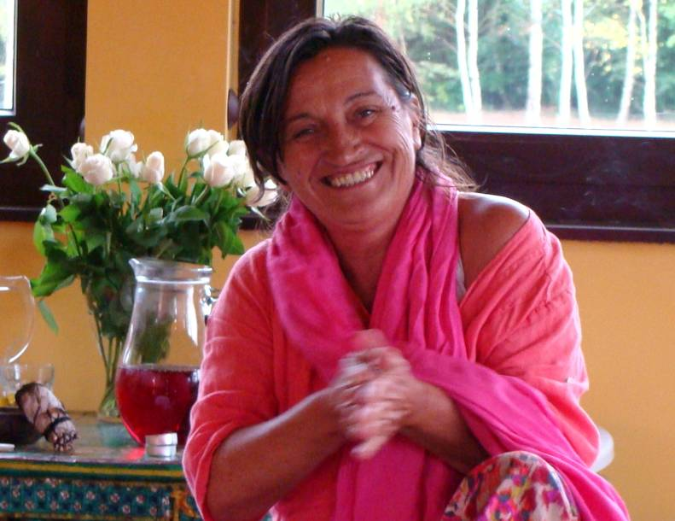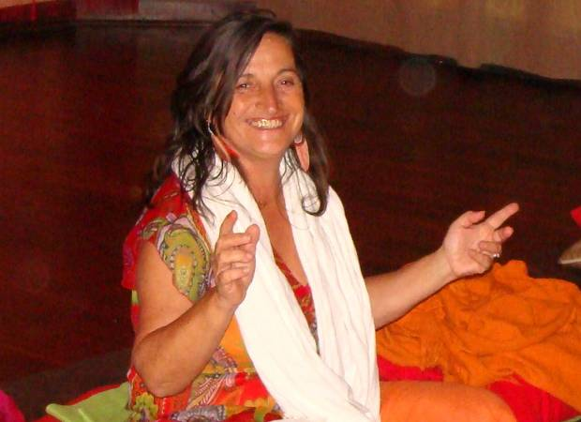

Swą szamańską podróż rozpoczęła 23 lata temu w Tybecie, gdzie miała okazję pracować z kilkoma tybetańskimi mistrzami. Rozwijała wszystkie swoje zmysły poprzez głębokie doświadczanie życia, by w pełni determinacji przekroczyć swoje najgłębsze iluzje.
W ciągu 15 lat intensywnej pracy z szamanami w Peru otrzymała wiele inicjacji. 10 lat prowadziła Duchowe Centrum we Francji, prowadząc tam również indywidualną praktykę uzdrawiania. W swoje wiedzy łączy szmanizm, pracę terapeutyczną i fizykę kwantową. Od kilku lat wspólnie ze znanym fizykiem kwantowym Olivierem Masslot (autorem Transsurfingu Rzeczywistości) prowadzi warsztaty „Zostań Twórcą swojej Rzeczywistosci”. Przez 15 lat prowadziła liczne seminaria i magiczne kręgi dla kobiet. Przez kilka ostatnich lat doświadczała również intensywnej pracy z różnymi szamanami z egipskiej pustyni. Obecnie na stałe mieszka we Francji a od czasu do czasu podróżuje, by dzielić się swoim doświadczeniem, wiedzą i umiejętnościami.

Warsztaty Francoise Rambaud w Polsce w 2017:

- 23-26.III „ Sekrety obfitości i pomyślności”, warsztat szamańsko – rozwojowy, prowadzi: Francoise Rambaud (Nowe Kawkowo)
- 20-23.IV „Jak wyjść z toksycznej relacji”, warsztat szamańsko – rozwojowy, prowadzi: Francoise Rambaud (Nowe Kawkowo)
- 31.V-4.VI Inicjacyjny warsztat szamańskiej Mocy dla Kobiet „Powrót do Mocy Szamanki”, prowadzi Francoise Rambaud (Nowe Kawkowo)
- 8-11.VI Warsztat szamańsko –rozwojowy dla mężczyzn „Nowy mężczyzna – zrozumieć esencję kobiecości”, Francoise Rambaud i Norbert Kulesza (Nowe Kawkowo)
- 27-31.VIII „Szamańskie wakacje w naturze – Moc Drzew i Przyrody”, Francoise Rambaud (Nowe Kawkowo)
- 21-24.IX Warsztat szamańsko – rozwojowy „Jak stać się niesamowitym..”, Francoise Rambaud (Nowe Kawkowo)
- 26-29.X Warsztat szamańsko – rozwojowy „O związkach - dla par”, Francoise Rambaud (Nowe Kawkowo)
- 22-26.XI Zaawansowany warsztat szamańskiej Mocy dla Kobiet „Moc Szamanki”, prowadzi Francoise Rambaud (Nowe Kawkowo)

WARSZTAT BĘDZIE TŁUMACZONY Z JĘZYKA FRANCUSKIEGO NA POLSKI!

DATA: 23- 26.III. 2017
POCZĄTEK: 23.III czwartek godz. 16.30
KONIEC: 26.III niedziela, godz. 14
MIEJSCE: Ośrodek Rozwoju Osobistego i Duchowego „Tu i Teraz”,
Nowe Kawkowo k. Olsztyna www.tuiteraz.eu
CENA WARSZTATU: 1350 zł
CENA POBYTU: wyżywienie 65 zł dziennie (3 posiłki wegetariańskie)
noclegi – w zależności od standardu od 32 zł do 85 zł za noc;
ośrodek sprzedaje wyłącznie pakiety pobytowo/ warsztatowe

KONTAKT: www.tuiteraz.eu , kawkowo@tuiteraz.eu
biuro: Dorota Drogosz 0662759576 , 883305677
Jacek Towalski 0602219382,
Maja Wołosiewicz - Towalska 0606994366,

MIEJSCE: Ośrodek Rozwoju Osobistego i Duchowego „Tu i Teraz”,
Nowe Kawkowo www.tuiteraz.eu

ZAPISY:
- konieczna rejestracja mailowa na adres kawkowo@tuiteraz.eu (z podaniem imienia i nazwiska, numeru telefonu, daty i tytułu wydarzenia);
- dopiero po otrzymaniu maila potwierdzającego i wyboru noclegu, prosimy o wpłatę zaliczki w ciągu tygodnia od zgłoszenia; brak wpłaty zaliczki w ciągu 7 dni anuluje rezerwację za warsztat i pobyt;
- wpłata zaliczki jest równoznaczna z akceptacją regulaminu ośrodka (otrzymanego mailem po zgłoszeniu);
- zaliczkę w wysokości 280 zł prosimy wpłacać na konto Ośrodka Rozwoju Osobistego „Tu i Teraz” z podaniem imienia i nazwiska oraz opisem: „zaliczka za pobyt 23-26.III.2017”.
Trzy tygodnie przed zajęciami zaliczka nie będzie zwracana.
W razie zwrotu zaliczki ośrodek potrąca 20 zł na opłaty manipulacyjne.
Numer konta: 92 1020 3541 0000 5502 0206 3410
BANK PKO BP

RELACJE PO WARSZTATACH I SESJACH Z FRANCOISE RAMBAUD:

„Francoise przyjechała do naszego ośrodka Tu i Teraz na kilka dni i to było cudowne spotkanie. W ciągu kilku minut potrafiła wyciszyć mój pędzący umysł, aż stanął zadziwiony pięknem świata, a potem wspólnie, przyjrzeć się trudnym wydarzeniom z
mojego życia i problemom, które zamieszkały ostatnio moje ciało i dusze. Podczas sesji Francoise wykorzystała swoją wiedzę terapeutyczną, szamańskie uzdrawianie i olbrzymie
serce. Jeszcze przez kilka godzin po sesji byłam w totalnej Obecności, bez myśli, słów, emocji, pośpiechu. Samo Bycie, czysty spokój i otwarte serce. Coś pięknego!
[Maja Wołosiewicz- Towalska]

„Praca z Francoise jest spotkaniem z cudownie autentycznym człowiekiem. Francoise jest inspirującym nauczycielem gdy mówi o wolności, uwodzącą kobietą gdy mówi o energii seksualnej, pełną mocy uzdrowicielką gdy odprawia rytuał uzdrowienia i figlarną dziewczynką gdy żartuje i śmieje się do rozpuku. Nigdy w swoim życiu nie spotkałam tak autentycznego człowieka, kobiety potrafiącej tak cudowanie wyrażać siebie i być w pełnej harmonii ze światem. Piękne doświadczenie, inspirujące i transformujące.” Weronika

„Niesamowity warsztat. Cudowna kobieta. Jej spojrzenie pełne miłości obudziło we mnie miłość do siebie. Wyjeżdżam z wyciszonym umysłem. Pełna pozytywnych energii, z nadzieją na lepsze jutro. Prawdziwa mądrość, ktorej nie da się ogarnąć. „Dotknięcie” jej, jej obecnosci przetransformowało wszystkie uczestniczki. Każda odkryła przynajmniej w cześci swój blask, wyglądała zupelnie inaczej niż na początku”.

„Warsztaty z Francoise to wspaniale przeżycie, ktróre pozwoliło otworzyć moje blokady, zmienić stosunek do siebie samej, pokochać się taką jaka jestem. Lęki, które do tej pory były paraliżujące – przestały już w ten sposób oddziaływać. Dziękuję”. Jola

„Warsztaty z Francoise to piękne doświadczenie, poznanie siebie, duża zmiana w żyiu. Spokój i świadomość, że to już będzie trwać”.

„Mądra, ciepła, wyrozumiała kobieta. Czuję, ze wszystko co mówi i nam przekazuje jest logiczne, właściwe i sensowne. Tak jakbym znalazla odpowiedzi na moje wewnętrzne pytanie. Rozwiązanie na Życie.” Danuta

„Wspaniale, wysoko emocjonalne warsztaty. Dowiedziałam się i potwierdziłam prawdy o sobie. Poczułam spokój i miłość, nie mamjuż innych odczuć tu i teraz. To piękne”

„Dzięki pracy z Francoise uwolniłam się od głębokiego poczucia winy, które od dawna było uwięzione w moim ciele. Powoli wychodzę z depresji, w ktroej byłam od kilku miesiecy. Jestem wdzięczna”.

„Warsztat z Francoise był dla mnie podróżą w głąb siebie. Pozwolił mi poczuć uziemienie i moc. Pomógł mi oddzielić się od lęków nienależących do mnie, a także uświadomić, że to ja decyduję co przyjmuję do swojego wnętrza. Po zabiegu Francoise poczułam lekkość, a także zaufanie do siebie, życia i przyszłości. Jestem wdzięczna za pomoc i przeprowadzenie przez proces, ale też za moc inspiracji i pozytywnych mysli. Dziękuję Francoise!” Kasia

"Warsztat z Francoise Rambaud był wyjątkowym doświadczeniem, które każdemu polecam. Warto bowiem spotykać się i porozmawiać z mądrą, ciekawą, a jednocześnie niezwykle autentyczną i uważną osobą. Spotkanie z nią miało do tego w sobie coś niezwykle magicznego. Trudno to określić, ale koniecznie trzeba doświadczyć." Agnieszka

„Francoise to niezwykła kobieta. Bez względu na nasze ograniczenia umysłu potrafi otworzyć każde serce. Przyjechałam na warsztat, bo po wcześniejszym spotkaniu z Francoise pozbyłam się ran z dzieciństwa. Teraz chciałam pozbyć się lęków, nauczyć się odcinania od ograniczających emocji. To co wydarzyło się na warsztacie było zaskakujące, odkrywcze, zmuszające do pokory i otwartości, czasami magiczne. Po warsztacie z ciekawością przyjmuję każdy kolejny dzień. Strach i lęk nie są mi straszne, choć pewnie nie odeszły na zawsze”. Edyta

